**Практическое задание №12**

**Тема:** Разработка сценария внедрения программного продукта для рабочего места.

**Цель работы:** Изучить основы разработки, сценарии внедрения программного продукта для рабочего места.

**Ход работы**

Диаграмма вариантов использования АРМ «Кассовый аппарат»

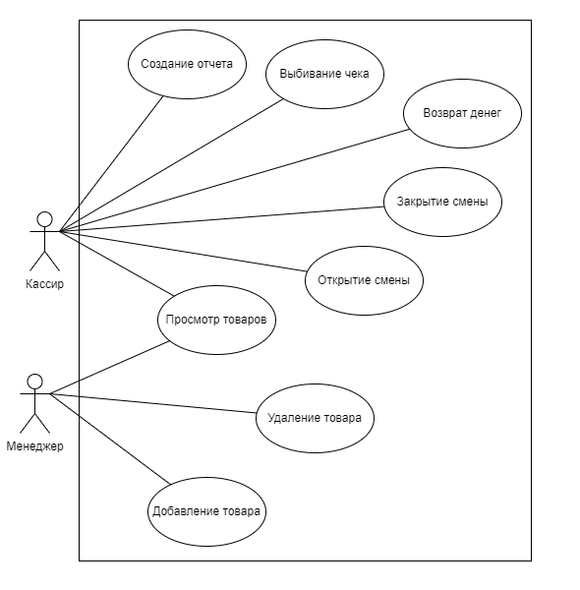

Вывод: изучил основы разработки, сценарии внедрения программного продукта для рабочего места.